六路流量计控制系统
软件设计

名称： 六路流量计控制系统
时间： 2026.09.11 V0.3
编写人：________________
审核人：________________
校对人：________________

修改记录
版本号 | 制定/修改人 | 时间 | 修改内容
V0.1 | 待填写 | 2026.09.10 | 建立六路 MFC 控制初步设计
V0.2 | 待填写 | 2026.09.10 | 明确 CAN 与以太网上行接口；修订阀门互斥、功耗及温度要求
V0.3 | 待填写 | 2026.09.11 | 按实板接口更新 CAN 与 Modbus RTU；采用 FreeRTOS；V7/V9 同步并与 V8 互斥

目 录
第一章 引言 1
1.1 编写目的 1
1.2 项目背景 1
1.3 阅读人员 1
1.4 术语定义 1
1.5 参考资料 2
第二章 软件需求概述 3
2.1 项目简介 3
2.2 设计目标 3
2.3 设计平台 4
第三章 系统架构 5
3.1 硬件功能图 5
3.2 软件功能划分 5
3.3 软件架构图 6
3.4 软件运行流程图 7
第四章 模块功能详细设计 8
4.1 MFC 通讯硬件模块 8
4.2 Modbus RTU 通讯协议模块 10
4.3 六路流量控制与状态管理 12
4.4 电磁阀与气路联锁模块 14
4.5 上位机与人机交互模块 15
4.6 参数存储与运行调度模块 16
4.7 报警与异常处理模块 17
4.8 联调与测试计划 17
4.9 待确认事项与下一步 18

引言

编写目的
本文定义基于 R7FA4M1AB3CFM 的六路质量流量计控制系统软件方案，用于硬件接口核对、固件开发和联调。上位机经 J1/J2 接入 MCU 内置 CAN0；流量计经一条共享总线接入，固件编译时选择 RS485 Modbus RTU 或 SPI 转 CAN 后端。MCU 还统一管理九个外部电磁阀。
本版采用 FreeRTOS 三个业务任务：HostCanTask 处理上位机 CAN，MfcTask 管理六路流量计，ControlTask 执行过程状态和阀门联锁。V7 与 V9 同开同关，作为一个逻辑阀组与 V8 互斥。MFC 内部完成流量闭环，MCU 负责设定、监测与协调。[S6]

项目背景
六条气体支路汇入混气管，五路常用、第六路预留。V1 至 V6 为支路阀，V7 至 V9 为公共通路阀。V7/V9 阀组和 V8 的具体正常输出、排空、校准或测试用途，以及允许的气体组合和压差条件，由气路工艺确定。
平台为 48 MHz Cortex-M4F，具有 256 KB Code Flash、8 KB Data Flash 和 32 KB SRAM。整机待机功耗目标小于 100 W，工作环境目标为 -10 ℃ 至 +40 ℃；测量边界、局部温控和长期运行验收条件需冻结。[S5][S6]

阅读人员
面向嵌入式软件、硬件、气路工艺、上位机和测试人员。硬件确认接线、驱动极性和失电状态；软件实现事务调度、状态机和联锁；工艺明确运行组合及安全停机位置；测试验证通信、控制时序与计量结果。

术语定义
术语 | 定义
MFC | 质量流量控制器，包含传感器、内部阀及内部流量闭环。
连接器与协议 | RJ45、DB9、DB25 为物理连接器。本板 RJ45 承载经跳线选择的 RS485 或 CAN，不是以太网口。
Modbus RTU | RS485 版本使用的二进制串行协议；MCU 为主站，六台流量计为从站。
逻辑阀组 | ValveGroup79 统一表示 V7、V9，两阀共享开关目标并与 V8 互斥。
有效数据 | 通过帧及业务校验、未超过有效期的数据；通信有效与采样有效分别记录。
确认状态 | 请求已接收、设备操作已确认和机械阀已到位分别表示不同阶段。

参考资料
编号 | 资料及适用范围
S1 | EX201 说明书485通讯.pdf，MJ400320A1。历史专用 ASCII 协议参考，不作为当前 Modbus RTU 帧和寄存器依据。
S2 | EX201 操作说明书.pdf，MJ400318A1。供电、设备接口、预热与性能；适用性按实际 Modbus 型号复核。
S3 | 无标题.png。六路气体、九阀位置和手动许可的气路参考；阀门逻辑以 S6 最新说明为准。
S4 | CVD01(Q2)-GS260806CN-V2.0B2.0.pdf，2026-08-06。第 1 页上位机接口，第 2 页 MCU 与 MCP2515，第 3 页流量计和阀门电路。
S5 | Renesas R7FA4M1AB3CFM 官方器件资料。用于核对主频、封装、存储器与外设资源。
S6 | 项目确认：2026-09-10 上位机只焊 U5，流量计端口共用跳线选择总线；2026-09-11 确认 Modbus RTU，以及 V7/V9 同步并与 V8 互斥。
S7 | Modbus Serial Line Specification V1.02 与 Application Protocol V1.1b3。用于通用 RTU 帧、时序和异常处理，不代替设备寄存器表。
S8 | 工程 READ.md 及主板软件运行流程-FreeRTOS.md，2026-09-11 版本。记录硬件核对、任务和状态机方案。

当前 RS485 协议按 S6 的 Modbus RTU 实施。实际型号对应的功能码、寄存器表、数据格式和串口配置应补充到设备协议附件；不能从旧 ASCII 手册推算。S4 引用页码采用 PDF 页序。

软件需求概述

项目简介
六台流量计使用独立设备地址接入同一条下行总线，MfcTask 维护六个通道对象。上位机 CAN 与流量计 CAN 即使同时使用，也分别由 MCU 内置 CAN0 和 MCP2515 控制，是两条独立总线。
通道 | 气体 | 图示流量 | 拟定 RTU 地址 | 支路阀
CH1 | H2 | 100 mL/min | 1 | V1
CH2 | CH4 | 100 mL/min | 2 | V2
CH3 | N2 | 10 mL/min | 3 | V3
CH4 | O2 | 10 mL/min | 4 | V4
CH5 | CO2 | 50 mL/min | 5 | V5
CH6 | 备用 | 待确认 | 6 | V6

图示流量不直接等于订货满量程或运行设定值，应与铭牌、单位和通道配置核对。RTU 从站地址为单字节数值，1 至 6 仅为建议；CAN 节点标识另行定义。CH6 未启用时跳过轮询和必要就绪判定。

设计目标
功能项 | 要求
参数采集 | 读取实际流量、设定值、内部阀和报警等设备支持的参数；保留时间戳与有效性。
流量控制 | 每路独立设定，执行范围与权限检查；写回应及必要读回完成后才报告已确认。
阀门控制 | V7=V9，V7/V9 阀组与 V8 互斥；所有自动、手动和远程入口使用统一组操作。
异常处理 | 区分合法 Modbus 异常、无效帧、超时、数据陈旧及过程故障；不以无效数据代替零流量。
过程恢复 | 复位和故障恢复后重新建立就绪条件，等待新启动请求，不自动恢复送气。
通信隔离 | HostCanTask 独占上位机链路；MfcTask 独占选定的下行后端；ControlTask 不阻塞等待总线。
实时性 | 冻结六路刷新、命令确认、外部输出及物理关断时限；所有事务、等待和重试有界。
环境与能耗 | 整机待机小于 100 W、环境 -10 ℃ 至 +40 ℃ 为项目目标，需按确认边界进行实测。

采集周期应根据实际串口参数、响应延迟、CAN 负载及调度预算确定。设备自身动态响应、软件指令确认和气路稳定是不同时间指标，分别测量。

设计平台
项目 | 平台与选择
MCU | R7FA4M1AB3CFM，64 引脚 LQFP，48 MHz Cortex-M4F，256 KB Code Flash、8 KB Data Flash、32 KB SRAM。
上位机 | 内置 CAN0 经 U4 隔离与 U5 收发器接 J1/J2；按用户说明 U2 未焊。
流量计 RS485 | SCI2 经 U21、U17，使用 Modbus RTU；波特率、校验和停止位待设备资料确认。
流量计 CAN | SPI 经 U11 MCP2515、U23、U22；Y1 为 8 MHz，INT 未接 MCU，按 SPI 轮询设计。
开发环境 | 建议 e² studio、Arm GCC、Renesas FSP 与 FreeRTOS；建工程时固定版本并核对引脚复用。
资源管理 | 静态任务、队列和有界缓冲；低频配置保存到 Data Flash，任务栈和通信缓存计入总 RAM 预算。

当前硬件方案不包含以太网。原说明书记录的 MFC 使用温度 5 ℃ 至 50 ℃、精度保证温度 15 ℃ 至 35 ℃及预热要求，应按实际设备型号复核；整机环境目标不能直接替代仪表局部温度条件。[S2][S6]

系统架构

硬件功能图
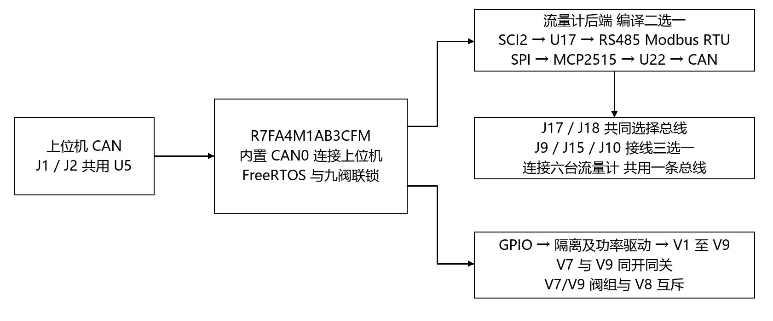
图 3-1 上位机与流量计独立总线及九阀控制
J1/J2 共用一条上位机 CAN；J9/J15/J10 共用一条流量计总线。J17/J18 均短接 2-3 时选择 RS485，均短接 1-2 时选择 CAN。三个流量计插座的三选一属于线束使用约定，电路没有三个独立通信通道，也没有跳线状态读取信号。

软件功能划分
层级 | 职责 | 接口示意
上位机协议 | 解析 CAN 命令、去重、快照查询和结果上报 | host_dispatch / host_snapshot
过程与联锁 | 整机状态、许可校验、阀组切换和停止 | system_request / valve_group_request
六通道管理 | 配置、换算、数据质量、离线与恢复 | mfc_channel[6]
设备协议 | Modbus 功能码和寄存器适配，或实际 CAN 设备协议 | mfc_set_flow / mfc_read_status
总线驱动 | SCI2、RTU 计时、MCP2515 SPI 和使能/终端控制 | mfc_transport
平台服务 | GPIO、任务通知、时基、Flash、事件记录与看门狗 | bsp_*

软件架构图
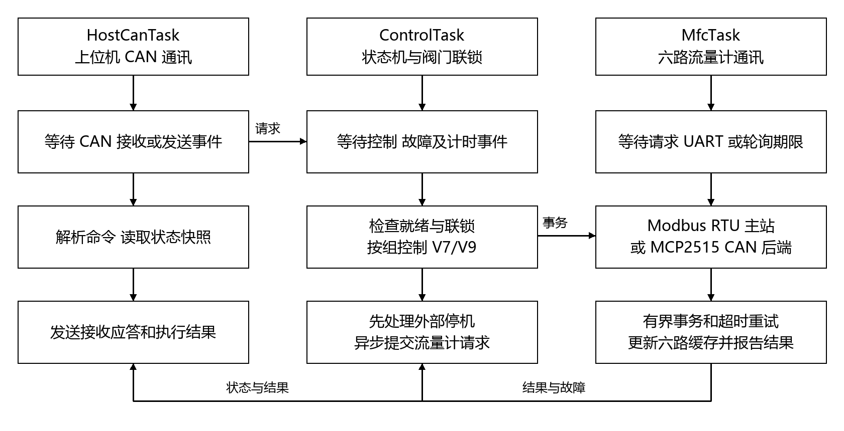
图 3-2 三个 FreeRTOS 业务任务及请求结果关系
任务 | 建议相对优先级 | 职责与触发
ControlTask | 高 | 处理命令、故障及状态机期限，唯一操作九阀及阀组电源的业务任务。
MfcTask | 中高 | 管理六个对象；RS485 等待 UART/RTU 计时，CAN 按 SPI 轮询期限运行。
HostCanTask | 中 | 等待 MCU CAN 接收或发送事件，接收请求并返回状态和执行结果。

三个任务通过有界队列和状态快照交互，MfcTask 即使使用 CAN 仍独立于 HostCanTask。任务等待事件时阻塞，单次处理有执行上限；ControlTask 不等待设备事务。关键停止和故障使用锁存标志或独立通知，避免被普通采集队列挤掉。

软件运行流程图
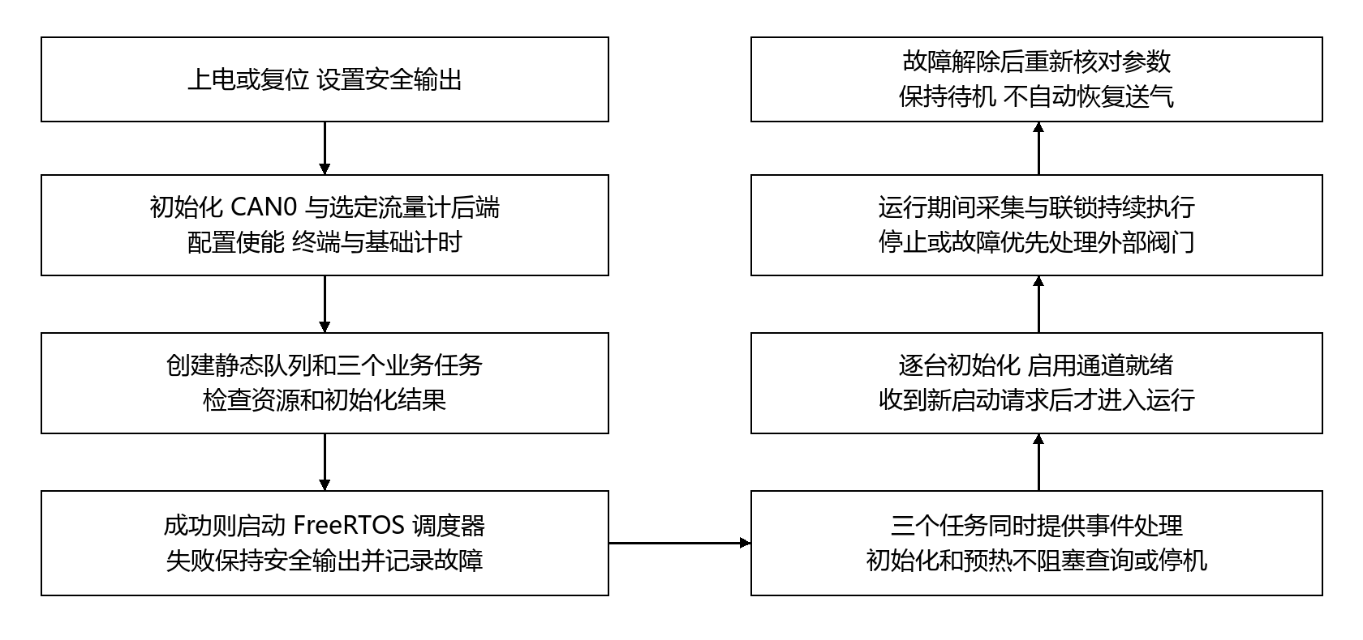
图 3-3 主板启动与运行流程
上电先建立安全输出，再初始化并创建任务。逐台识别、参数读取和预热在调度器启动后进行，上位机查询与停机入口持续可用。FreeRTOS 的 Idle 等系统任务不计入三个业务任务。具体 RTU 通信状态见第 4.2 节，整机状态见第 4.3 节。

模块功能详细设计

MFC 通讯硬件模块

接口与引脚
信号或端口 | 连接关系 | 用途
CAN_TXD0 / RXD0 | P103 pin45 / P102 pin46 | 上位机内置 CAN0
RS485_EN0 / RES0 | P500 pin49 / P501 pin50 | 当前分别控制 U5 模式及上位机 120 Ω 终端；名称保留自原理图
MFC_TXD2 / RXD2 | P302 pin30 / P301 pin31 | SCI2 RS485 发送与接收
MFC_EN2 / RES2 | P304 pin28 / P303 pin29 | 收发器控制及共用 120 Ω 终端；两种后端均保留
SPI MOSI / MISO | P109 pin34 / P110 pin35 | MCP2515 数据接口
SPI SCK / NSS | P111 pin36 / P112 pin37 | MCP2515 时钟和片选，具体 FSP 复用待确认
J1 / J2 DB25 | 2/15 脚 CANH，3/16 脚 CANL，1/14 脚 GND3 | 两个端口共用 U5；还包含电源引脚
J9 / J15 RJ45 | 4 脚 H/B，5 脚 L/A，1/2 脚 GND4 | 共用流量计总线
J10 DB9 | 1 脚 H/B，2 脚 L/A，3 脚受保护 24V5，4 脚 GND5，5 脚 FG | 6/7/8/9 脚未接；不得套用设备本体 DB9 定义

J10 的 L/A 为 2 脚，7 脚未接。板端 DB9 与设备本体的电源/模拟控制 DB9 不是同一定义，须制作专用线束。设备侧 RJ45 的 TR+/TR-、参考地和屏蔽按实际型号核对；板端名称不能替代极性验证。

跳线与收发器控制
后端 | J17 | J18 | 通信链路
RS485 | 2-3 | 2-3 | SCI2 → U21 → U17 → 共用端口
CAN | 1-2 | 1-2 | SPI → U11 → U23 → U22 → 共用端口

两只跳线人工设置一致，固件编译选项必须匹配。U17 的 A/B 极性由 R17+R148 或 R14+R149 两组 0 Ω 电阻配置，四只不能全部导通。MFC_EN2 经 U7 集电极控制 MFC/EN、发射极控制 CAN/STB，两个节点不同；R100/R113 均装配时须实测输出分压和输入门限，不能直接按普通反相 DE 电路指定有效电平。MFC_RES2 控制 R138 终端，不是复位信号。
CAN 版本保留 MFC_EN2 模式控制和 MFC_RES2 终端控制。MCP2515 位时序使用 8 MHz 振荡器；图中 INT 和缓冲通知脚未接 MCU，使用 SPI 轮询接收/错误状态。轮询期限独立于参数采集期限，按最坏报文突发和调度延迟验证。上位机侧还须核对备用 UART 与 CAN 共用隔离路径的电阻装配，禁止同时驱动发送路径。

供电与硬件边界
MFC 电源、隔离地、终端位置及收发器实际型号按 BOM 和实物核对。U17 标注 SP3485EN、供电网络标为 5V4，应确认型号与额定电压兼容。九阀常开/常闭、手动机构是否可读、失电状态及反馈能力必须在接线确认阶段记录。
待机功耗按整机输入端及已确认的负载边界测量，包含约定的 MFC、控制板、通信、阀驱动和温控负载。设备电流估算不能代替小于 100 W 的整机验收。机械强制控制与软件指令的优先关系按实际设备手册复核。

Modbus RTU 通讯协议模块

总线与电文格式
RS485 版本采用 Modbus RTU，MCU 是唯一主站，六台设备为从站，同一时刻只允许一个在途事务。默认采用单播，不使用广播控制。波特率、奇偶校验和停止位以实际设备配置为准，旧专用 ASCII 手册中的 9600/8N1 不作为当前默认值。[S6][S7]
项目 | 格式或规则
RTU 帧 | 从站地址 1 字节 + 功能码 1 字节 + 数据字段 + CRC16 2 字节；CRC 低字节先发送。
响应校验 | 校验帧长、CRC、从站地址、功能码及当前请求的预期字节数或写回内容。
帧时序 | 不高于 19200 bit/s 时按 t1.5/t3.5 字符时间处理；更高速率规范推荐 750 μs / 1.75 ms。应答超时另行配置。
异常响应 | 合法异常响应使用异常功能码与异常码，单独报告本次操作失败，不直接判定设备离线。
计时实现 | 以硬件计时或足够精度的接收时间戳确定帧边界，不能将单字符 UART IDLE 或普通任务延时当作完整 RTU 帧判定。

参数映射与数据换算
业务参数 | 访问方式 | 待填设备定义
目标流量 | 写入并按需要读回 | 功能码、地址、寄存器数量、数据类型、缩放、范围
实际流量 | 周期读取 | 功能码、地址、单位、符号及多寄存器字序
内部阀控制 | 正常控制或关闭 | 线圈/寄存器类型、控制值和重复执行语义
内部阀状态 | 读取 | 地址、位定义及与控制命令的关系
报警与运行状态 | 读取或确认 | 报警位、清除方式和停机等级
设备配置 | 初始化核对 | 量程、单位、气体、数字来源及是否支持非易失保存

0x03、0x04、0x06、0x10 是常见寄存器访问功能码候选，实际支持范围以厂家协议为准。通信地址和寄存器地址不得猜测；应区分手册显示编号和报文中的地址偏移。工程量按明确的数据类型、单位、缩放与字序解码，写入前校验数值范围，不能直接套用旧 ASCII 尾数规则。

RS485 通信状态图
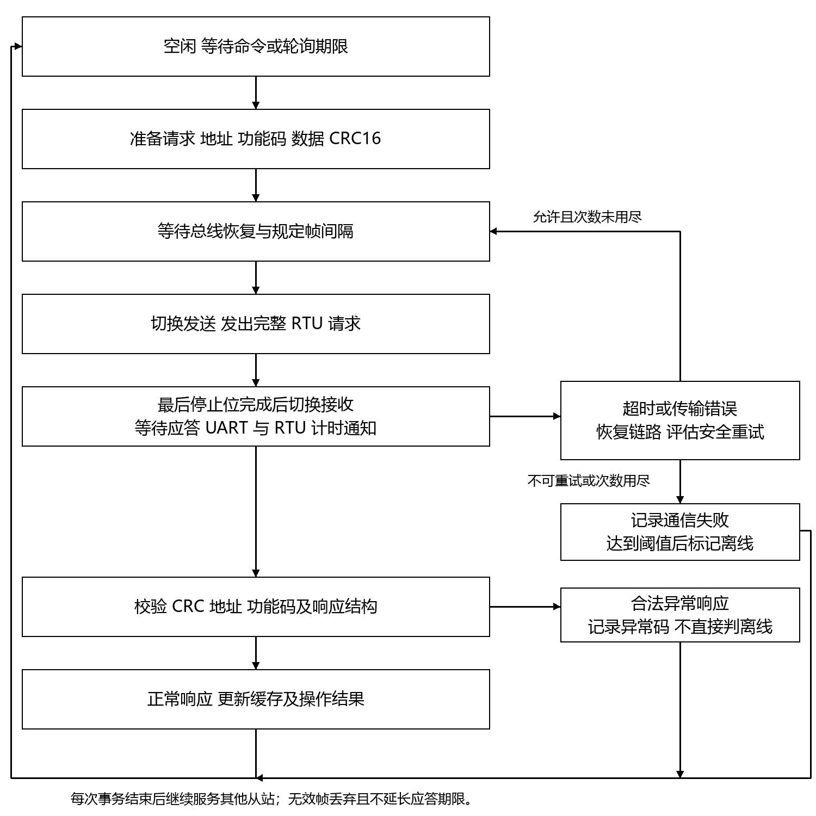
图 4-1 MfcTask 内部 Modbus RTU 通信状态流程
图中的等待状态由事件和期限驱动。无效帧、不匹配响应以及不完整帧不更新参数，也不重置应答绝对期限。发送错误、应答超时和恢复等待均有上限；配置错误直接返回失败，禁止通过反复重试掩盖。

轮询与异常恢复
保存目标值与已确认值。串口发送完成只说明请求已发出；收到有效写回应并满足所需读回条件后，才更新已确认值。写入超时应标为结果未知；读回或安全重试策略取决于寄存器是否允许重复执行。
关断请求优先，控制写入其次，周期读取兼顾六个启用通道的公平性。离线设备降低探测频率，健康通道继续服务。离线阈值、数据有效期和完整扫描周期在实际通信参数与响应时间确定后冻结，不预填未经验证的时限。
RTU 无线上事务编号。超时后清理接收状态，按设备最大响应时间设置恢复窗口；地址、功能码和预期长度相同的迟到回应仍存在歧义。内部请求号只能避免旧业务结果重新推进状态，不能替代线上事务识别。停止后撤销旧非零设定，外部关断不等待总线腾空。
单次事务线时按实际帧字节数、每字符位数和波特率计算，再加入帧间隔、设备处理及重试预算。CAN 设备协议未提供前，CAN 后端只作为架构预留，不把 Modbus RTU 帧直接装入 CAN 作为兼容实现。

六路流量控制与状态管理

通道数据模型
字段组 | 内容 | 更新条件
配置 | 通道号、地址、启用、气体、量程、单位、缩放、寄存器映射 | 配置加载与设备参数核对
运行值 | 实际流量、目标值、已确认值、内部阀状态、报警 | 匹配的有效回应
数据质量 | 最后有效应答时间、最后有效采样时间、有效位、失败计数 | 应答、错误和超时
过程状态 | DISABLED、INIT、WARMUP、READY、STARTING、RUNNING、STOPPING、FAULT | 控制状态机
请求关联 | 请求号、目标版本、结果、取消标志 | 接收、执行、完成与取消

通道由相同代码实例化，不复制六份任务。采样使用单调时间戳；总流量与配比仅在参与通道数据有效、单位和计量基准一致时计算，同时报告数据年龄。

启动与停止
启动要求参与通道启用、配置匹配、预热和许可满足且无锁存故障。先保持支路隔离，使用实际协议建立设备关闭和目标设定基线，再按批准的工艺顺序建立 V7/V9 阀组或 V8 通路，切换内部控制并开启参与支路。具体寄存器、动作顺序和等待时限在工艺及设备协议确认后冻结；任何一步失败转停止。
停止首先处理外部供气相关阀并撤销待执行开阀和非零设定，再异步请求内部阀关闭与零设定。V7/V9 始终按组关闭；是否需要排空及其他最终位置由工艺明确，不自动打开另一通路。总线故障不能阻止外部关断，迟到结果不得重新启动过程。

整机状态与恢复
状态 | 主要行为 | 退出条件
INIT | 初始化设备与配置，保持安全输出 | 必要初始化成功进入 WARMUP；失败进入 FAULT
WARMUP | 计时并采集，保持查询与停止入口 | 预热及启用通道就绪条件满足进入 READY
READY | 等待新启动请求，维持合法阀门目标 | 有效启动进入 STARTING
STARTING | 按工艺推进设定与开阀步骤 | 步骤完成进入 RUNNING；停止或失败退出
RUNNING | 采集、偏差监控和联锁持续执行 | 停止进入 STOPPING；严重故障进入 FAULT
STOPPING | 先外部关断，再异步处理设备关断 | 正常完成重新评估就绪；异常进入 FAULT
FAULT | 锁存必要故障，保持保护并提供查询 | 原因消失且显式清除后重新初始化

整机状态机与 RS485 通信状态机同时运行：整机处于 RUNNING 时，MfcTask 仍持续发送、接收和校验。采集偏差采用有效样本及确认持续时间判断，启动、改设定和通路切换后的稳定等待单独计时。严重故障和参与通道掉线的停机等级由工艺确定，停用通道不强制阻止就绪。

电磁阀与气路联锁模块

阀门与 GPIO 映射
阀号与用途 | 板端网络 | MCU 引脚 | 电源组
V1 H2 支路 | VAL1 | P003 pin61 | VAL/P1
V2 CH4 支路 | VAL2 | P001 pin63 | VAL/P1
V3 N2 支路 | VAL3 | P002 pin62 | VAL/P1
V4 O2 支路 | VAL4 | P400 pin1 | VAL/P2
V5 CO2 支路 | VAL5 | P402 pin3 | VAL/P2
V6 备用支路 | VAL6 | P401 pin2 | VAL/P2
V7 公共通路 | VAL7 | P410 pin13 | VAL/P3
V8 公共通路 | VAL8 | P411 pin12 | VAL/P3
V9 联动公共阀 | VAL9 | P408 pin15 | VAL/P3
分组电源选择 | VAL/P1、VAL/P2、VAL/P3 | P004 pin60、P000 pin64、P409 pin14 | 每组三个阀

映射来自原理图 U9 和阀门网络，实板逐路核对。软件使用逻辑 OPEN/CLOSE，输出有效电平、失电状态及分组供电由 BSP 封装。V7/V9 的逻辑联动不表示两路硬件已经并联。

同步与互斥规则
V7 | V8 | V9 | 含义
关 | 关 | 关 | 合法全关目标，也是两条通路切换的中间目标
开 | 关 | 开 | V7/V9 阀组打开
关 | 开 | 关 | V8 打开

合法条件为 (V7 == V9) && !(V8 && (V7 || V9))。只允许上表三个目标，其余五种组合禁止。正常输出、排空或校准与这些组合的对应关系需经工艺批准。
打开或关闭 V7、V9 中任意一阀的单阀请求都转换为整个 V7/V9 阀组操作；关闭该组不会自动打开 V8，关闭 V8 也不会自动打开该组。完整批量目标若要求 V7/V9 不一致或两组同时打开，直接拒绝。所有自动、手动和维护入口遵循相同规则。

分组电源与切换时序
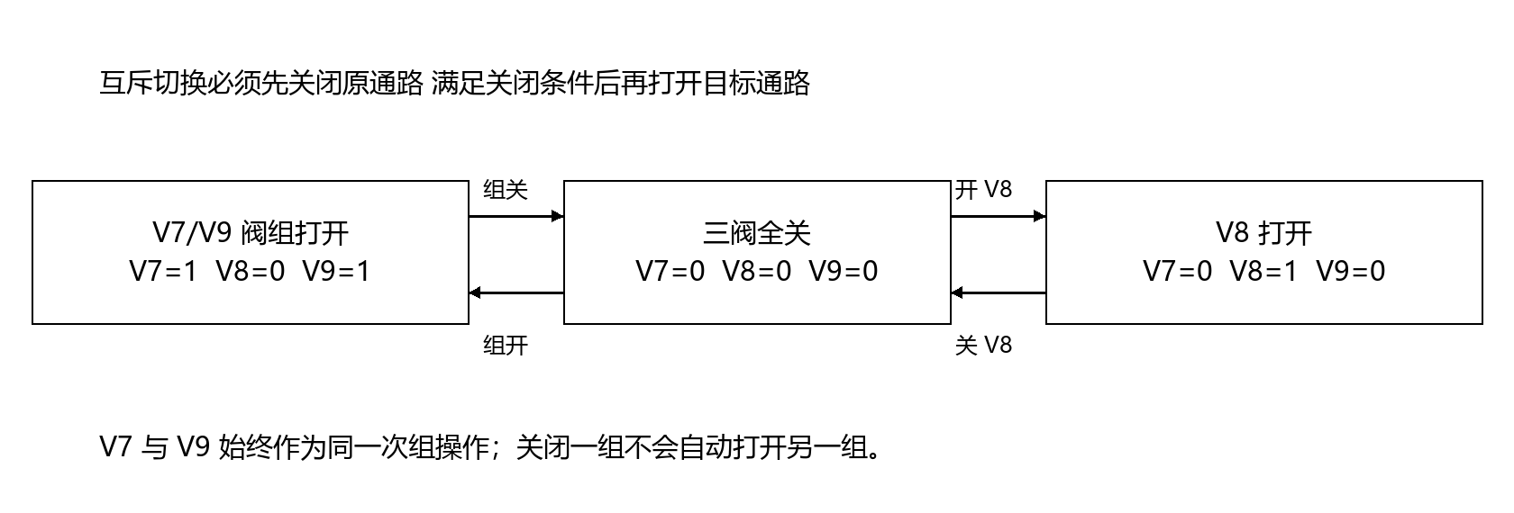
图 4-2 V7/V9 阀组与 V8 的先关后开切换
打开 V7/V9 前先关闭 V8，打开 V8 前先同步关闭 V7/V9。等待相关阀均满足关闭条件，再检查停止标志、请求有效性和联锁，最后打开目标组。等待期间 ControlTask 继续处理事件；停止撤销尚未执行的组开命令。命令状态已符合目标，不代表机械阀已经到位。
V7/V9 的目标在同一次组操作中更新，输出层同步提交两阀命令。机械动作偏差、输出更新偏差和反馈能力待实板验证。无位置反馈时按核定动作时间处理，只报告命令状态和计时结果。
每组三阀共享 VAL/Px 供电控制。若采用吸合与保持电压切换，应由 ControlTask 管理每组吸合计时，同组再次开阀不能导致其他阀提前降压；实际电压、电平和最大吸合时间按 BOM 与阀件规格核对。手动机构若不可读或可直接机械强开，应明确其与软件联锁的边界。

上位机与人机交互模块
上位机固定使用内置 CAN0，经 U5 和 J1/J2 接入。HostCanTask 处理报文，ControlTask 检查并执行，MfcTask 完成下行访问。流量计选择 CAN 时仍由 MfcTask 操作 MCP2515，两侧不合并为一个 CAN 任务。[S4][S6]
CAN 波特率、标准/扩展标识符、业务分段、重组、长度上限、心跳及失联策略待协议冻结。多帧请求完整校验后再执行；请求号用于结果查询及去重。接收应答、设备执行确认和机械动作反馈分阶段返回。
业务 | 请求或返回 | 要求
读取快照 | 整机、六路参数、阀状态、报警和数据年龄 | 读取统一缓存，不重复触发下行扫描
设置流量 | 通道、数值、单位、请求号 | 检查范围与许可，等待有效设备确认
启停控制 | 参与通道或配方、停止请求 | 停止优先，重复停止幂等
阀门操作 | 组操作或完整阀目标 | V7/V9 单阀命令先归并，禁止绕过 ControlTask
维护与配置 | 参数查看、校验、受控配置变更 | 前提和权限满足，记录操作结果
状态与故障 | 命令状态、设备读回、故障码及有效性 | 没有反馈时不伪报外部阀实际位置

上位机可完成配比计算和过程协调，但不能绕过 MCU 本地联锁。当前有效控制会话超时或 CAN bus-off 的处置按确认策略执行，恢复连接不重放旧开阀请求。独立调试主站接入流量计 RS485 前，应停止过程并让 MCU 释放总线，避免双主站。

参数存储与运行调度模块
片内 Data Flash 保存低频配置，包括版本、序号、CRC、通道启用、设备地址与协议映射版本、范围、阈值、阀门时序和已确认的 CAN 参数。实际流量、非零输出和会话状态不作为上电恢复依据。配置采用按擦除粒度分隔的 A/B 副本，写入、回读校验后再提交有效标志。
任务、队列和通信缓存优先静态分配，总预算包含三个任务栈、系统栈、FreeRTOS 对象、RTU 缓冲、CAN 分段和日志。根据链接映射及栈水位核算 32 KB SRAM 余量，避免六路各自创建独立任务和大缓存。Flash 保存优先在待机执行，验证其对实时调度的影响。
普通状态机使用单调时钟和处理回绕的时间差；RTU 精确计时单独实现。MfcTask 每次处理有界，MCP2515 轮询不因慢速采集而延后。看门狗统一检查三个关键任务的心跳与期限健康状态；正常阻塞等待属于健康状态，不在固定中断或 Idle 中无条件喂狗。事件日志使用有界 RAM 环形缓冲。

报警与异常处理模块
事件 | 识别与分类 | 初步处理
超时或无效帧 | 通信失败、CRC/长度/响应匹配错误 | 不更新有效参数，有界重试，达到阈值置离线并通知控制任务
合法 Modbus 异常 | 异常功能码与异常码匹配 | 报告本次操作失败；非法地址/功能不盲目重试，不直接判离线
写结果未知 | 无有效写回应或读回不一致 | 保留目标和已确认值，按寄存器语义决定读回或重试
设备报警 | 实际寄存器定义的传感器、温度等报警 | 依据厂家和工艺等级停机，不能沿用旧 ASCII 报警位
流量持续偏差 | 有效样本超过阈值且持续规定时间 | 经过稳定等待后判定，严重等级与时限由工艺冻结
阀门联锁冲突 | V7≠V9 或 V8 与 V7/V9 组同时打开 | 拒绝非法目标；实际命令状态失配时撤销相关输出并记录故障
停止或许可撤销 | 有效停止请求或已接入许可被撤销 | 先处理外部阀，取消旧开阀，再异步请求 MFC 关断
复位或看门狗 | 启动原因与硬件监测 | 安全输出，重新初始化，不自动恢复送气
上位机失联 | CAN bus-off 或会话期限超时 | 记录链路状态，按确认策略停止并拒绝旧请求重放

通信中断时内部关闭命令可能无法到达，外部关断必须独立执行。输出命令、阀位确认与排空泄压是不同能力；最终停机位置和硬件失电能力分别验证。

联调与测试计划
测试项 | 方法 | 通过条件
接口与跳线 | 逐针核对 DB25、RJ45、DB9 及 J17/J18；检查装配和终端 | 上下行总线独立，模式与固件匹配，J10 pin2 为 L/A
使能与供电 | 测量 U7 集电极/发射极、DE/STB 及电源和终端 | 实际电平满足器件门限，安全默认态可复现
RTU 帧与参数 | 单机验证 CRC、帧间隔、寄存器读写、单位和字序 | 错误帧不更新参数，实际设备参数与配置一致
六路调度 | 六台轮询，注入慢响应、掉线和突发控制 | 健康从站继续服务，刷新及最坏数据年龄符合冻结指标
异常和迟到帧 | 注入异常码、丢失写回应、延迟相同结构响应 | 区分异常与离线，旧结果不触发新启动，重试有界
CAN 两条链路 | 上位机 CAN0；流量计 CAN 协议齐备后验证 MCP2515 | 分别由 HostCanTask/MfcTask 管理，无接收溢出或任务饿死
九阀联锁 | 验证三阀全部 8 种目标、单阀指令归并和互斥切换 | 仅允许 000、101、010；V7/V9 同组动作，切换先关后开
中途停止 | 预热、启动、阀组等待及通信超时期间停止 | 外部关断不等通信，旧开阀及非零设定被撤销
复位与配置 | 运行及保存期间复位或断电 | 回到安全输出，至少一份有效配置可恢复，不自动送气
资源与耐久 | 检查任务栈、队列、最坏调度及持续运行 | 无溢出、死锁和异常复位，时限符合验收预算
计量与环境 | 规定气体/压差下比对标准仪器，验证温度及功耗 | 满足冻结计量条件、环境要求与小于 100 W 的待机目标

按接线与电气、单机 RTU、六路调度、九阀空载联锁、双 CAN 组合、实际气路和环境的顺序推进。每项测试保留固件与原理图版本、抓包、GPIO 时序、设备配置及结果。CAN 设备协议未确认时，不宣称该版本已通过流量计通信测试。

待确认事项与下一步
编号 | 待确认内容 | 影响
D01 | 六台完整型号、气体、量程、单位、实际接口选件和 CH6 用途 | 设备配置及通道就绪
D02 | Modbus RTU 波特率、校验/停止位、从站地址 | SCI2 与串行时序
D03 | 功能码、寄存器/线圈地址、类型、字序、缩放和写入语义 | 参数适配与安全重试
D04 | 最大响应时间、失联/重启行为及配置保存规则 | 超时恢复与初始化
D05 | 流量计 CAN 型号、节点 ID、波特率、报文和数据格式 | CAN 后端实际实现
D06 | U5/U2 装配、共用信号电阻、下行 A/B 配置、J10 线束 | BSP 与上下行接线
D07 | MFC_EN2 双节点电平、U17 实物型号和电源匹配、终端极性 | 收发器工作模式
D08 | MCP2515 Y1/INT 实物、SPI 管脚复用和通信负载 | 位时序与轮询期限
D09 | 九阀常开/常闭、吸合保持电压、动作时间和分组电源 | 输出与组切换
D10 | 急停、手动许可、机械强开与阀位/电流反馈能力 | 保护及实际状态边界
D11 | V7/V9 组和 V8 对应工艺、气体组合及最终停机位置 | 启动、通路和排空策略
D12 | 上位机 CAN 报文、分段、心跳、请求号与失联策略 | 上位机接口规范
D13 | 刷新、关断、故障判定与调度指标，RAM 和栈预算 | 实时性与资源验收
D14 | 待机功耗边界、温度适配及长期运行验收时长 | 能耗和环境验收

优先冻结接线、使能电平及实际 Modbus 寄存器表，完成单机通信和外部关断验证；随后实现三任务协作与六路管理，验证 V7/V9 同步及与 V8 的互斥。CAN 流量计版本在设备协议齐备后独立实现和联调。

